Chương 3 – Thiết kế kiến trúc và tổ chức CODE

3.1. Tổng quan kiến trúc
Hệ thống "Dò vé số" được xây dựng theo mô hình MVC (Model - View - Controller) trên nền tảng Java EE, sử dụng Servlet/JSP, triển khai trên máy chủ ứng dụng Apache Tomcat và cơ sở dữ liệu quan hệ MySQL. Sơ đồ dưới đây mô tả các thành phần chính và luồng tương tác giữa chúng.
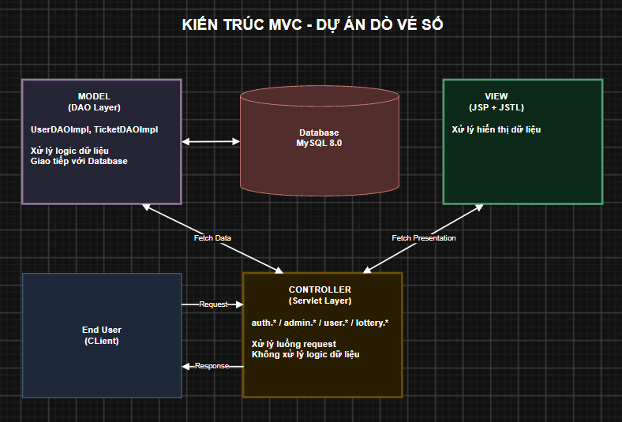
Hình 4. Sơ đồ kiến trức tổng thể

3.2. Mô tả các thành phần
Thành phần | Mô tả
Trình duyệt Web (Client) | Giao diện người dùng, hiển thị các trang HTML được render từ JSP, gửi yêu cầu HTTP(S) đến Web Server
Apache Tomcat 9 (Web/Application Server) | Container chạy Servlet và JSP, tiếp nhận request, điều phối qua Filter -> Controller -> View
Controller (Servlet) | Tiếp nhận request, gọi tầng DAO xử lý nghiệp vụ, forward dữ liệu sang JSP tương ứng
View (JSP + JSTL) | Hiển thị giao diện, dùng JSTL (c:forEach, c:if...) thay vì scriptlet để tách biệt logic - trình bày
DAO Layer | Tầng truy xuất dữ liệu, thao tác trực tiếp với CSDL bằng JDBC (PreparedStatement), tách biệt khỏi Controller
MySQL 8.0 | Hệ quản trị cơ sở dữ liệu quan hệ, lưu trữ toàn bộ dữ liệu người dùng, vé dò, lịch sử dò vé

3.3. Hệ quản trị cơ sở dữ liệu & Driver kết nối
- Hệ quản trị CSDL: MySQL 8.0 (RDBMS quan hệ, phù hợp với dữ liệu có cấu trúc rõ ràng của hệ thống).
- Driver kết nối: mysql-connector-java (phiên bn 8.0.33), được khai báo trong pom.xml và Maven tự tải về khi build
- Cấu hình kết nối đặt tại src/main/resources/db.properties

3.4. Tổ chức mã nguồn
Dự án được tạo dưới dạng Maven Web Application (đóng gói .war), có chia package theo tầng (model/dao/controller/filter/util) và chia package Controller theo tính năng thay vì để tất cả trong 1 package như dự án mẫu.
Cấu trúc thư mục chính:
DoVeSo/
├── pom.xml # Khai báo dependency (Maven)
├── database/schema.sql # Script tạo CSDL
├── docs/ # Coding standard
│ ├── Java_Coding_Standard.md
│ └── HTML_JSP_Coding_Standard.md
└── src/main/
├── java/com/doveso/
│ ├── model/ # Entity: User, LotteryTicket, DrawHistory
│ ├── dao/, dao/impl/ # Tầng truy xuất dữ liệu (JDBC)
│ ├── controller/ # Servlet, chia theo tính năng
│ │ ├── auth/ # Đăng ký, đăng nhập, đăng xuất
│ │ ├── admin/ # Quản lý người dùng, quản lý vé dò
│ │ ├── user/ # Đổi mật khẩu, lịch sử dò vé
│ │ └── lottery/ # Dò vé số
│ ├── filter/ # Filter xác thực, phân quyền, encoding
│ ├── util/ # DBConnectionUtil, PasswordUtil, ValidationUtil
│ └── listener/
├── resources/db.properties # Cấu hình kết nối CSDL
└── webapp/
├── WEB-INF/web.xml
├── WEB-INF/views/ # JSP files
└── assets/ # CSS/JS/Images

3.5. Frontend Template
- Trang chủ (NO_USER/USER): xây dựng trực tiếp từ Bootstrap 5 (thư viện CSS Framework gốc, không dùng theme có sẵn) để đảm bảo tuỳ biến linh hoạt cho các màn hình Đăng ký, Đăng nhập, Dò vé số
- Trang quản trị (ADMIN): sử dụng template SB Admin 2 (StartBootstrap, mã nguồn mở - giấy phép MIT), xây dựng trên nền Bootstrap, có sẵn sidebar, topbar, bảng dữ liệu, biểu đồ - phù hợp với các màn hình Quản lý người dùng, Quản lý vé dò

3.6. Thư viện Third-party sử dụng
Thư viện | Phiên bản | Mục đích sử dụng
javax.servlet-api | 4.0.1 | API Servlet (provided bởi Tomcat)
javax.servlet.jsp.jstl | 1.2.1 / 1.2.5 | JSTL - thẻ c:forEach, c:if, c:choose trong JSP
mysql-connector-java | 8.0.33 | JDBC Driver kết nối MySQL
jBCrypt | 0.4 | Mã hoá (băm một chiều) mật khẩu người dùng
Jakarta Mail | 1.6.7 | Gửi email đặt lại mật khẩu (UC05)
Bootstrap | 5.x | CSS Framework cho giao diện public
SB Admin 2 (StartBootstrap) | - | UI Template cho khu vực quản trị (ADMIN)

3.7. Quy định viết code (Coding Standard)
Dự án áp dụng 2 bộ quy ước viết code, được lưu trong thư mục docs/ của dự án:
- Java_Coding_Standard.md: quy ước đặt tên, tổ chức package, định dạng mã nguồn, quy tắc lập trình (dùng PreparedStatement, try-with-resources, không hard-code cấu hình, mã hoá mật khẩu...) - tham khảo Oracle Java Code Conventions và Google Java Style Guide
- HTML_JSP_Coding_Standard.md: quy ước tổ chức thư mục JSP, đặt tên file/id/class, định dạng, sử dụng Bootstrap grid, khả năng truy cập - tham khảo Google HTML/CSS Style Guide

